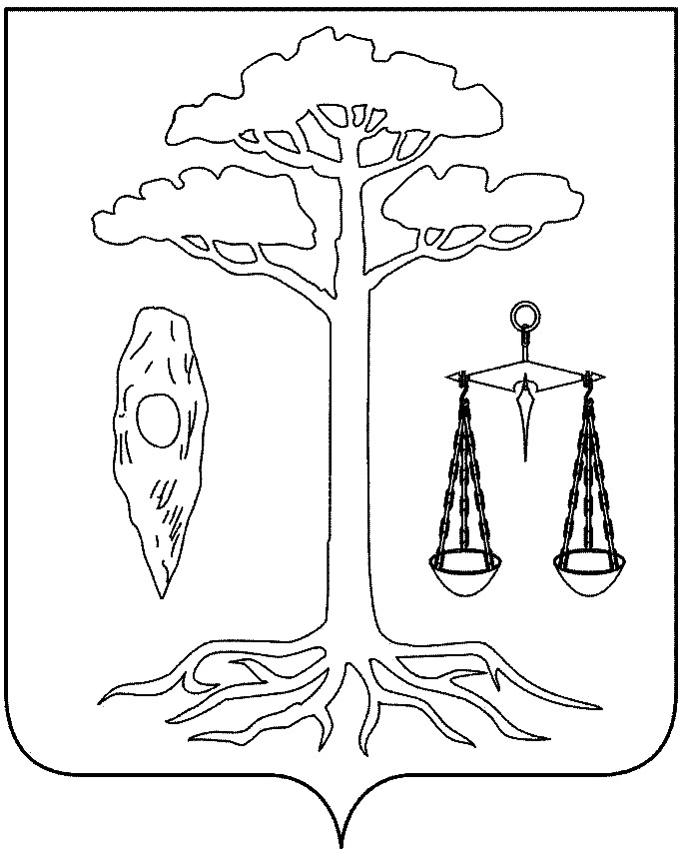
ТЕЙКОВСКИЙ РАЙОННЫЙ СОВЕТ
четвертого созыва

РЕШЕНИЕ

от 21.07.2010 г. № 32-р
г. Тейково

Об утверждении Положения об
администрации Тейковского муниципального района

В соответствии с Федеральным законом от 6 октября 2003 года № 131-ФЗ «Об общих принципах организации местного самоуправления в Российской Федерации» (в действующей редакции), Уставом Тейковского муниципального района, в целях, определения правового статуса и правовых основ деятельности

Тейковский районный Совет РЕШИЛ:

1. Утвердить Положение об администрации Тейковского муниципального района (прилагается).
2. Положение об Администрации Тейковского муниципального района Ивановской области, утвержденное решением Тейковского районного Совета от 21.12.2005г. №5 признать утратившим силу.
3. Возложить полномочия по государственной регистрации Положения Тейковского муниципального района на главу администрации Тейковского муниципального района Засорину Елену Константиновну.

Глава Тейковского
муниципального района Н.С. Смирнов

Приложение к решению Тейковского районного Совета
от 21.07.2010 г. № 32-р

ПОЛОЖЕНИЕ
ОБ АДМИНИСТРАЦИИ ТЕЙКОВСКОГО
МУНИЦИПАЛЬНОГО РАЙОНА

Настоящее Положение определяет порядок формирования, полномочия, структуру и организационно-правовые основы деятельности администрации Тейковского муниципального района.

1. Общие положения

1.1. Администрация Тейковского муниципального района является исполнительно-распорядительным органом местного самоуправления Тейковского муниципального района Ивановской области, наделенным в соответствии с Уставом Тейковского муниципального района Ивановской области собственными полномочиями по решению вопросов местного значения и полномочиями для осуществления отдельных государственных полномочий, переданных органам местного самоуправления Тейковского муниципального района Ивановской области федеральными законами и законами Ивановской области.
1.2. Администрация Тейковского муниципального (далее – администрация) осуществляет свою деятельность в соответствии с Конституцией Российской Федерации, федеральными законами и законами Ивановской области, иными нормативными правовыми актами Российской Федерации и Ивановской области, Уставом Тейковского муниципального района, настоящим Положением, иными муниципальными правовыми актами Тейковского муниципального района.
1.3. В соответствии с Федеральным законом от 06.10.2003 № 131-ФЗ (в действующей редакции) "Об общих принципах организации местного самоуправления в Российской Федерации" администрация при осуществлении исполнительно-распорядительной деятельности по вопросам местного самоуправления руководствуется принципами: законности, гласности, разграничения компетенции Совета Тейковского муниципального района и администрации Тейковского муниципального района при их тесном взаимодействии.
1.4. Администрация осуществляет свою деятельность на территории Тейковского муниципального района во взаимодействии с территориальными федеральными органами исполнительной власти, государственными органами исполнительной власти Ивановской области, главой Тейковского муниципального района, Советом Тейковского муниципального района, органами местного самоуправления поселений Тейковского муниципального района.

2. Юридический статус

2.1. Администрация обладает правами юридического лица, является муниципальным учреждением и подлежит государственной регистрации в установленном законодательством порядке и осуществляет свою деятельность на территории муниципального образования – Тейковский муниципальный район.
2.2. Полное наименование: Администрация Тейковского муниципального района.
2.3. Администрация имеет расчетные и иные счета, самостоятельный баланс, гербовую печать со своим наименованием, другие необходимые для осуществления своей деятельности печати, штампы, бланки.
2.4. Администрация обладает обособленным имуществом, может от своего имени приобретать и осуществлять имущественные права и нести обязанности.
2.5. Администрация Тейковского муниципального района является правопреемником администрации Тейковского района.
2.6. Местонахождение администрации Тейковского муниципального района Ивановской области: Российская Федерация, Ивановская область, г. Тейково, ул. Октябрьская, д. 2 а.
2.7. Почтовый адрес: 155040, Ивановская область, г. Тейково, ул. Октябрьская, д.2 а.

3. Компетенция администрации Тейковского муниципального района

3.1. В компетенцию администрации входят исполнительно-распорядительные полномочия по решению вопросов местного значения Тейковского муниципального района, за исключением исполнительно-распорядительных полномочий, отнесенных к компетенции Совета Тейковского муниципального района и главы Тейковского муниципального района.
В целях решения вопросов местного значения администрация обладает следующими полномочиями:
1) формирование, исполнение бюджета Тейковского муниципального района и контроль за исполнением данного бюджета;
2) разработка предложений по местным налогам и сборам, другим финансовым вопросам;
3) разработка и организация выполнения планов и программ развития Тейковского муниципального района
4) осуществление владения, пользования и распоряжение имуществом, находящимся в собственности Тейковского муниципального района, в порядке, установленном Советом Тейковского муниципального района;
5) организация в границах Тейковского муниципального района электро- и газоснабжения поселений;
6) дорожная деятельность в отношении автомобильных дорог местного значения вне границах населённых пунктов в границах Тейковского муниципального района, а также осуществление иных полномочий в области использования автомобильных дорог и осуществления дорожной деятельности в соответствии с законодательством Российской Федерации;
7) создание условий для предоставления транспортных услуг населению и организация транспортного обслуживания населения между поселениями в границах Тейковского муниципального района;
8) участие в профилактике терроризма и экстремизма, а также в минимизации и (или) ликвидации последствий проявлений терроризма и экстремизма на территории Тейковского муниципального района;
9) участие в предупреждении и ликвидации последствий чрезвычайных ситуаций на территории Тейковского муниципального района;
10) организация охраны общественного порядка на территории Тейковского муниципального района муниципальной милицией;
11) организация мероприятий межпоселенческого характера по охране окружающей среды;
12) организация предоставления общедоступного и бесплатного начального общего, основного общего, среднего (полного) общего образования по основным общеобразовательным программам, за исключением полномочий по финансовому обеспечению образовательного процесса, отнесенных к полномочиям органов государственной власти Ивановской области; организация предоставления дополнительного образования детям (за исключением предоставления дополнительного образования детям в учреждениях регионального значения) и общедоступного бесплатного дошкольного образования на территории Тейковского муниципального района, а также организация отдыха детей в каникулярное время;
13) организация оказания на территории Тейковского муниципального района (за исключением территорий поселений, включенных в утвержденный Правительством Российской Федерации перечень территорий, население которых обеспечивается медицинской помощью в медицинских учреждениях, подведомственных федеральному органу исполнительной власти, осуществляющему функции по медико-санитарному обеспечению населения отдельных территорий) первичной медико-санитарной помощи в амбулаторно-поликлинических, стационарно-поликлинических и больничных учреждениях, скорой медицинской помощи (за исключением санитарно-авиационной), медицинской помощи женщинам в период беременности, во время и после родов;
14) организация утилизации и переработки бытовых и промышленных отходов;
15) утверждение схем территориального планирования Тейковского муниципального района, утверждение подготовленной на основе схемы территориального планирования Тейковского муниципального района документации по планировке территории, ведение информационной системы обеспечения градостроительной деятельности, осуществляемой на территории муниципального района, резервирование и изъятие, в том числе путем выкупа, земельных участков в границах Тейковского муниципального района для муниципальных нужд;
16) выдача разрешений на установку рекламных конструкций на территории Тейковского муниципального района, аннулирование таких разрешений, выдача предписаний о демонтаже самовольно установленных вновь рекламных конструкций на территории Тейковского муниципального района, осуществляемые в соответствии с Федеральным законом от 13 марта 2006 года № 38-ФЗ "О рекламе";
17) формирование и содержание муниципального архива, включая хранение архивных фондов поселений;
18) содержание на территории Тейковского муниципального района межпоселенческих мест захоронения, организация ритуальных услуг;
19) создание условий для обеспечения поселений, входящих в состав Тейковского муниципального района, услугами связи, общественного питания, торговли и бытового обслуживания;
20) организация библиотечного обслуживания населения межпоселенческими библиотеками, комплектование и обеспечение сохранности их библиотечных фондов;
21) создание условий для обеспечения поселений, входящих в состав Тейковского муниципального района, услугами по организации досуга и услугами организаций культуры;
22) создание условий для развития местного традиционного народного художественного творчества в поселениях, входящих в состав Тейковского муниципального района;
23) организация и осуществление мероприятий по гражданской обороне, защите населения и территории Тейковского муниципального района от чрезвычайных ситуаций природного и техногенного характера;
24) создание, развитие и обеспечение охраны лечебно-оздоровительных местностей и курортов местного значения на территории Тейковского муниципального района;
25) организация и осуществление мероприятий по мобилизационной подготовке муниципальных предприятий и учреждений, находящихся на территории Тейковского муниципального района;
26) осуществление мероприятий по обеспечению безопасности людей на водных объектах, охране их жизни и здоровья;
27) создание условий для развития сельскохозяйственного производства в поселениях, расширения рынка сельскохозяйственной продукции, сырья и продовольствия, содействие развитию малого и среднего предпринимательства, оказание поддержки социально ориентированным некоммерческим организациям, благотворительной деятельности и добровольчеству;
28) обеспечение условий для развития на территории Тейковского муниципального района физической культуры и массового спорта, организация проведения официальных физкультурно-оздоровительных и спортивных мероприятий Тейковского муниципального района;
29) организация и осуществление мероприятий межпоселенческого характера по работе с детьми и молодежью;
30) осуществление от имени Тейковского муниципального района муниципальных заимствований и предоставление муниципальных гарантий;
31) управление муниципальным долгом и муниципальными активами;
32) принятие решений о подготовке и реализации бюджетных инвестиций в объекты капитального строительства муниципальной собственности;
33) установление порядка ведения реестра расходных обязательств Тейковского муниципального района;
34) установление порядка использования бюджетных ассигнований резервного фонда администрации Тейковского муниципального района для финансового обеспечения непредвиденных расходов;
35) внесение проектов решений о бюджете Тейковского муниципального района и о годовом отчете об его исполнении в Совет Тейковского муниципального района в установленном порядке;
36) внесение в Совет Тейковского муниципального района проекта решения о внесении изменений и дополнений в бюджет Тейковского муниципального района в случаях, установленных действующим законодательством и положением о бюджетном процессе Тейковского муниципального района;
37) представление в установленном порядке отчета об исполнении бюджета Тейковского муниципального района в ревизионную комиссию.
38) осуществление иных полномочий в соответствии с действующим законодательством и иными нормативными правовыми актами Российской Федерации и Ивановской области, Тейковского муниципального района Уставом Тейковского муниципального района и иными муниципальными правовыми актами.
3.2. Администрация исполняет отдельные государственные полномочия, переданные федеральными законами и законами Ивановской области в пределах выделенных средств.
3.3. Администрация Тейковского муниципального района исполняет отдельные полномочия, переданные органам местного самоуправления Тейковского муниципального района на основании заключенных соглашений с органами местного самоуправления поселений Тейковского муниципального района в соответствии с Федеральным законом от 06.10.2003 № 131-ФЗ (в действующей редакции) "Об общих принципах организации местного самоуправления в Российской Федерации".

4. Глава администрации Тейковского муниципального района

4.1. Администрацией Тейковского муниципального района руководит глава администрации Тейковского муниципального района на принципах единоначалия.
4.2. Глава администрации Тейковского муниципального района в пределах своих полномочий, установленных Уставом Тейковского муниципального района, решениями Совета Тейковского муниципального района подписывает:
- постановления администрации Тейковского муниципального района по вопросам местного значения и вопросам, связанным с осуществлением отдельных государственных полномочий, переданных органам местного самоуправления Тейковского муниципального района федеральными законами и законами Ивановской области;
- распоряжения администрации Тейковского муниципального района по вопросам организации работы администрации Тейковского муниципального района.
4.3. Глава администрации Тейковского муниципального района представляет администрацию Тейковского муниципального района во взаимоотношениях с органами государственной власти Российской Федерации и Ивановской области, органами местного самоуправлении, гражданами и организациями, общественными объединениями.
4.4. Глава администрации Тейковского муниципального района от имени администрации Тейковского муниципального района заключает договоры и соглашения, подписывает исковые заявления в суды, осуществляет иные полномочия в соответствии с законодательством и иными нормативными правовыми актами Российской Федерации и Ивановской области, Уставом Тейковского муниципального района и правовыми актами Совета Тейковского муниципального района.
4.5. Глава администрации Тейковского муниципального района представляет Совету Тейковского муниципального района ежегодные отчеты о результатах своей деятельности и деятельности администрации Тейковского муниципального района, в том числе о решении вопросов, поставленных Советом Тейковского муниципального района.
4.6. В период временного отсутствия главы администрации Тейковского муниципального района его полномочия исполняет первый заместитель главы администрации Тейковского муниципального района. Полномочия главы администрации осуществляются в полном объеме, если иное не предусмотрено главой администрации Тейковского муниципального района в распоряжении о назначении на исполнение обязанностей.
4.7. В случае досрочного прекращения полномочий главы администрации Тейковского муниципального района до вступления в должность вновь назначенного главы администрации Тейковского муниципального района его полномочия временно исполняет первый заместитель главы администрации Тейковского муниципального района. Решение о временно исполняющем обязанности главы администрации Тейковского муниципального района принимается Советом Тейковского муниципального района.

5. Структура администрации Тейковского муниципального района

5.1. Структура администрация Тейковского муниципального района утверждается Советом Тейковского муниципального района по представлению главы администрации Тейковского муниципального района.
5.2. Глава администрации Тейковского муниципального района определяет штаты, организует работу с кадрами администрации Тейковского муниципального района.
5.3. Структура и Положение об администрации Тейковского муниципального района, а также внесение в них изменений и дополнений утверждаются решением Совета Тейковского муниципального района по представлению главы администрации Тейковского муниципального района.

6. Организация деятельности администрации Тейковского муниципального района

6.1. Порядок организационно-правовой и документационной деятельности администрации Тейковского муниципального района определяется правовыми актами администрации Тейковского муниципального района
6.2. Служебный распорядок администрации Тейковского муниципального района устанавливается правовым актом администрации Тейковского муниципального района.
6.3. Порядок организации, управления, поступления, прохождения и прекращения муниципальной службы в администрации Тейковского муниципального района определяется Положением о муниципальной службе Тейковского муниципального района, а также иными муниципальными правовыми актами в соответствии с законодательством и иными нормативными правовыми актами Российской Федерации и Ивановской области.
6.4. В целях комплексного отраслевого (межотраслевого) рассмотрения экстренных либо текущих вопросов местного значения, принятия оперативных мер по их решению в администрации Тейковского муниципального района могут создаваться советы, комиссии, рабочие группы, а также иные коллегиальные совещательные органы.
6.5. В целях осуществления скоординированной работы, оперативного решения текущих управленческих задач в администрации Тейковского муниципального района организуется проведение совещаний при главе администрации Тейковского муниципального района
6.6. Финансирование администрации Тейковского муниципального района, осуществляется в соответствии бюджетом Тейковского муниципального района.
6.7. Администрация Тейковского муниципального района несет ответственность перед физическими и юридическими лицами в соответствии с действующим законодательством.

